Informatīvais ziņojums
“Par pastāvīgās infrastruktūras uz valsts ārējās sauszemes robežas izbūves progresu”

Informatīvais ziņojums “Par pastāvīgās infrastruktūras uz valsts ārējās sauszemes robežas izbūves progresu” (turpmāk – informatīvais ziņojums) sagatavots, lai izpildītu šādus uzdevumus:
- Latvijas Republikas valsts robežas likuma pārejas noteikumu 10. punktā Ministru kabinetam doto uzdevumu, katru gadu līdz 1. decembrim sniegt Saeimai detalizētu ziņojumu par valsts robežas iekārtošanas gaitu, izlietotajiem finanšu līdzekļiem un atsavinātajiem koksnes resursiem;
- Ministru kabineta 2021. gada 10. augusta sēdē (prot. Nr. 55 2. § “Informatīvais ziņojums “Par aktuālo situāciju saistībā ar nelegālās imigrācijas draudiem uz Latvijas Republikas – Baltkrievijas Republikas valsts robežas un infrastruktūras izbūvi uz valsts sauszemes robežas gar Latvijas Republikas – Baltkrievijas Republikas un Latvijas Republikas – Krievijas Federācijas valsts robežu””) doto uzdevumu Iekšlietu ministrijai regulāri, bet ne retāk kā reizi 6 mēnešos, sniegt informāciju Ministru kabinetam par valsts ārējās robežas apsardzībai nepieciešamās infrastruktūras izbūvi” (protokollēmuma 14. punkts).
Informatīvajā ziņojumā ir atspoguļots valsts ārējās sauszemes robežas apsardzībai nepieciešamās infrastruktūras izbūves progress uz 2024. gada 1. novembri.

- Valsts ārējās sauszemes robežas apsardzībai nepieciešamās infrastruktūras izbūves progress

  - Valsts ārējās sauszemes robežas apsardzībai nepieciešamās infrastruktūras izbūves gar Latvijas Republikas un Baltkrievijas Republikas valsts robežu progress

Lai nodrošinātu valsts ārējās sauszemes robežas apsardzībai nepieciešamās infrastruktūras izbūvi 173 km garumā gar Latvijas Republikas un Baltkrievijas Republikas valsts robežu, atbilstoši veicamo darbu kārtu un posmu apjomiem (sk. 1. attēlu) uz 2024. gada 1. novembri ir uzsākti vai pabeigti sekojoši darbi:
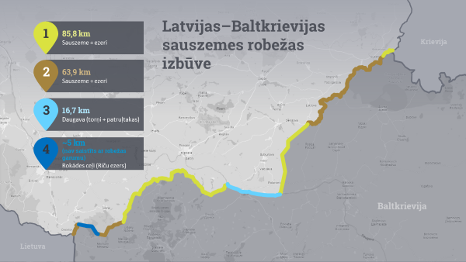
1. attēls Latvijas-Baltkrievijas sauszemes robežas izbūves darbu kārtas
1. kārtā, kura saskaņā ar Ministru kabineta 2022. gada 17. marta lēmumu noteikta 85,8 km garumā (turpmāk – 1. kārta) – izpildītājs SIA “Citrus Solutions” un 2. kārtā, kura saskaņā ar Ministru kabineta 2022. gada 14. jūnija lēmumu noteikta 63,93 km garumā (turpmāk – 2. kārta) – izpildītājs SIA “Citrus Solutions” (sešās darbu daļās) un SIA “VIA” (vienā darbu daļā) žogs ir izbūvēts pilnā apjomā 144,46 km garumā (“sausajos” posmos 112 km un posmos gar publiskajiem ūdeņiem 32,46 km). Visās 1. un 2. kārtas darbu daļās notiek aktīvi būvdarbi pārējo infrastruktūras elementu izbūves nodrošināšanai – patruļtaku un laipu patruļtaku izbūve – patruļtaku izbūve (visas tehnoloģiski paredzētās kārtas – ceļa klātne, salizturīgā kārta, šķembu minerālmateriāla maisījums) veikta 63,85 km garumā (izpilde 53,65%), laipu patruļtaku izbūve veikta 18,53 km garumā (izpilde 66,15%), pontoni izbūvēti 1,75 km garumā (izpilde 100%) (sk. 2. attēlu).
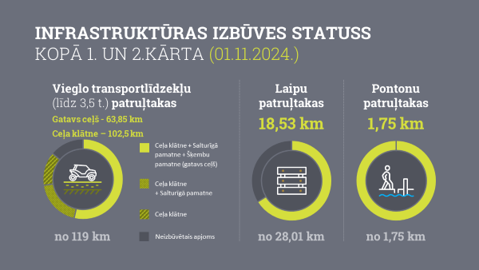
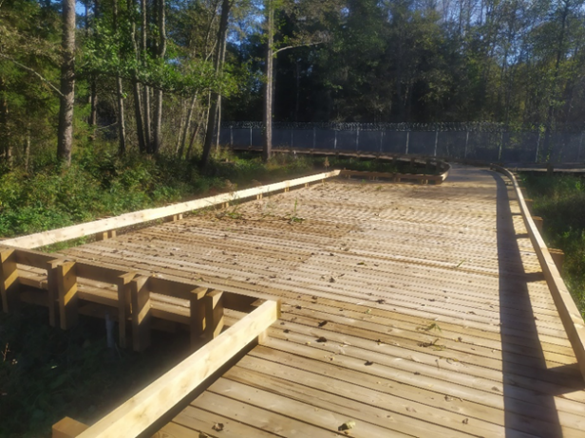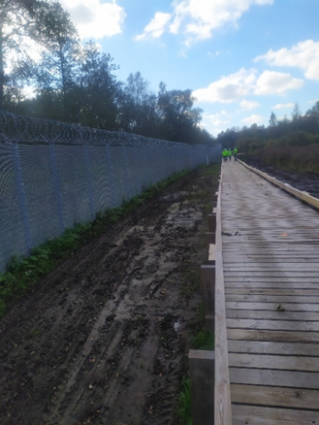
2. attēls Latvijas-Baltkrievijas sauszemes robežas infrastruktūras izbūves progress 1. un 2.kārtā
Visas infrastruktūras izbūvi 1. kārtā sākotnēji tika paredzēts pabeigt (plānotais līgumu izpildes termiņš visu līgumu saistību izpildei) 2023. gada jūlijā, tomēr, faktiskā infrastruktūras izbūve (arī līgumu izpilde) nav noritējusi atbilstoši plānotajam laika grafikam. Kā kavējuma galvenie iemesli norādāmi:
1) sākotnējo būvdarbu fāzi ietekmēja izbūvei nepieciešamās teritorijas atmežošanas darbu apjoms un sarežģītība, tādā veidā pagarinot arī būvdarbu izpildes termiņu atbilstoši tiem;
2) laikapstākļu ietekme uz būvdarbu zonām (rudens un pavasaru periodos atbilstoši Latvijas Vides, ģeoloģijas un meteoroloģijas centra monitoringa datiem bija netipiski paaugstināts ūdens līmenis), kā ietekmē tika appludināts vai pārmitrināts būtisks apjoms no būvdarbu zonām;
3) purvu dziļums un būvdarbu veikšana purvos, jo SIA “Citrus Solutions”, sākotnēji iesniedzot cenu piedāvājumu, bija veicis prognozi, balstoties uz vispārpieejamo informāciju un statistiku par vidējo purvu dziļumu, kas ir 4,5 – 6 m, bet būvdarbu laikā tika konstatēts, ka purvu dziļums atsevišķās vietās sasniedz 14 m, ko apstiprina SIA “Citrus Solutions” skrūvpāļu izbūves reģistrācijas žurnāls, kas rada nepieciešamību pēc papildu materiāliem, spectehnikas un garākiem izbūves termiņiem;
4) pievedceļu stāvoklis, kas nenodrošināja nestspēju materiālu piegādēm, turklāt atsevišķos periodos tie tika slēgti, un bija nepieciešams papildu laiks šo pievedceļu uzturēšanai un sakārtošanai.
Norādāms, ka līgumsaistību ar komersantu izpilde tika rūpīgi uzraudzīta no valsts akciju sabiedrība “Valsts nekustamie īpašumi” (turpmāk – VNĪ) puses, tajā skaitā vērtējot noviržu pamatotību.
Infrastruktūras izbūves pabeigšanu vienlaikus kavē arī jau izbūvētās infrastruktūras bojājumi un to novēršana. Izbūvētās infrastruktūras bojājumus tīši rada trešo valstu valstspiederīgie, kas nelikumīgi mēģina šķērsot valsts ārējo sauszemes robežu, kā arī dzīvnieki un krītoši koki. Defektu novēršana ir sarežģīta arī no piekļūšanas viedokļa, jo pēc darbu pabeigšanas pārvietošanās ar spectehniku ir sarežģīta, lai netiktu bojāta uzbūvētā infrastruktūra, kura ir ar definētiem nestspējas rādītājiem un smagāka tehnika pa to pārvietoties nedrīkst. Ievērojot faktisko situāciju būvobjektā, infrastruktūras izbūves pabeigšana un tās nodošana ekspluatācijā būvdarbu 1. kārtā plānota līdz 2024. gada beigām, bet konstatēto nebūtisko defektu novēršana un visas dokumentācijas sagatavošana (lai nodotu infrastruktūru pasūtītājam) līdz 2025. gada jūlijam.
Arī 2. kārtas infrastruktūras izbūvi paredzēts pabeigt līdz 2024. gada beigām, tomēr atsevišķu faktoru ietekmē (ūdens līmeņa paaugstināšanās virs gada vidējās normas izbūves teritorijā, pievedceļu stāvoklis ar nepietiekošu nestspēju) nevar izslēgt riskus par izbūves termiņu nobīdēm. Vienlaikus norādāms, ka 2. kārtas 15. darbu daļā, kurā darbus veic SIA “VIA”, sākotnēji cenu aptaujā sagatavojot piedāvājumus, būvdarbu veicējs pieņēma, ka purva vidējais dziļums ir 4,5 – 6 metri, kas atbilst publiski pieejamai informācijai par purvu dziļumiem Latvijas teritorijā. Būvdarbu veicējam nebija pamata aprēķinus balstīt uz citiem pieņēmumiem, piemēram, pieņemot lielākus vidējos purvu zonu dziļumus (t.i., virs 6 metriem), jo tas būtiski un nepamatoti sadārdzinātu finanšu piedāvājumu, taču, uzsākot skrūvpāļu montāžu laipu izbūvei, tika atklāts, ka purvs ir slāņains un tā dziļums pārsniedz 6 metrus, atsevišķās vietās sasniedzot atzīmi līdz pat 14 metriem, kas ir būtiski dziļāk par vidējo purvu dziļumu, kuru sakarā ar detalizētas ģeoloģijas izpētes neesamību būvdarbu veicējs pieņēma, izstrādājot savu piedāvājumu cenu aptaujā. Būvdarbu veicējs ir informējis, ka darbu pabeigšanai nepieciešamais skrūvpāļu apjoms 2024. gada oktobrī ir pasūtīts (ar piegādes termiņu 2025. gada februārī), un laipu izbūvi 510 m garumā 15. darbu daļā ir paredzēts pabeigt līdz 2025. gada 31. maijam.
3. kārtā posmā gar Daugavu (16,7 km garumā), pamatojoties uz Ministru kabineta lēmumu un veiktās cenu aptaujas rezultātu VNĪ 2023. gada 19. aprīlī noslēdza līgumu par sakaru torņu un pievedceļu pie tiem būvniecības ieceres dokumentācijas izstrādi, būvdarbiem un autoruzraudzību, izpildītājs VAS “Latvijas autoceļu uzturētājs”. Izbūvi pieciem torņiem ir paredzēts pabeigt līdz 2024. gada novembra beigām (nodot ekspluatācijā līdz 2025. gada janvārim), savukārt viena torņa izbūves pabeigšana, kura izbūves savlaicīgu uzsākšanu kavēja attiecīgās zemes vienības atsavināšanas process, plānota līdz 2025. gada janvārim, vienlaikus jāņem vērā iespējamais tehnoloģiskais pārtraukums ziemas periodā. Torņu un pievedceļu pie tiem izbūves izmaksas, kā arī ar to izbūvi saistīto darbu un pakalpojumu izmaksas tiek segtas no Finansiālā atbalsta instrumenta robežu pārvaldībai un vīzu politikai 2021. – 2027. gada plānošanas perioda nacionālās programmas līdzekļiem.
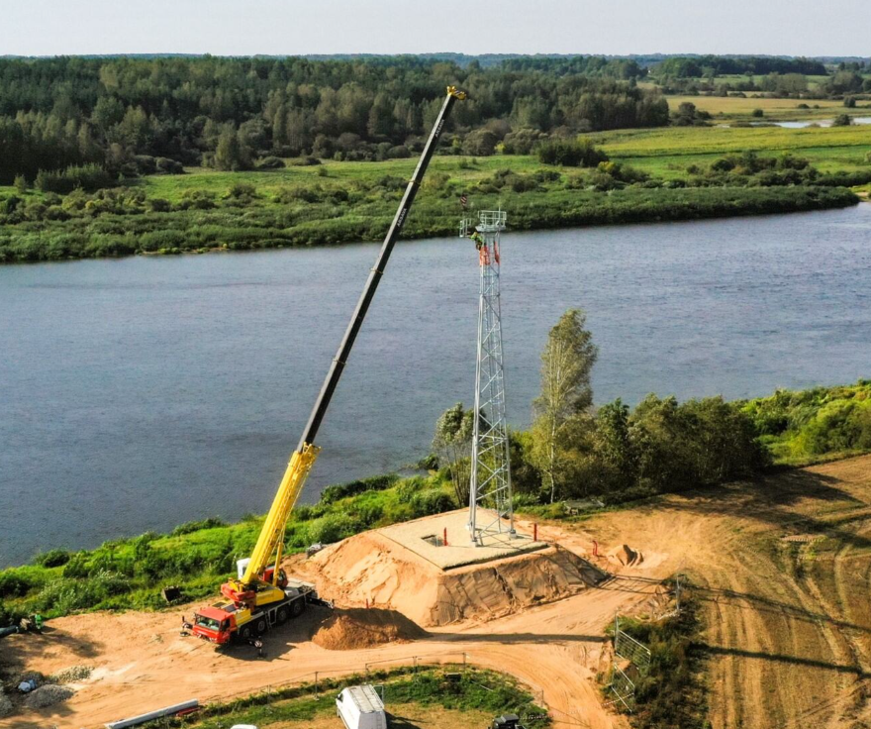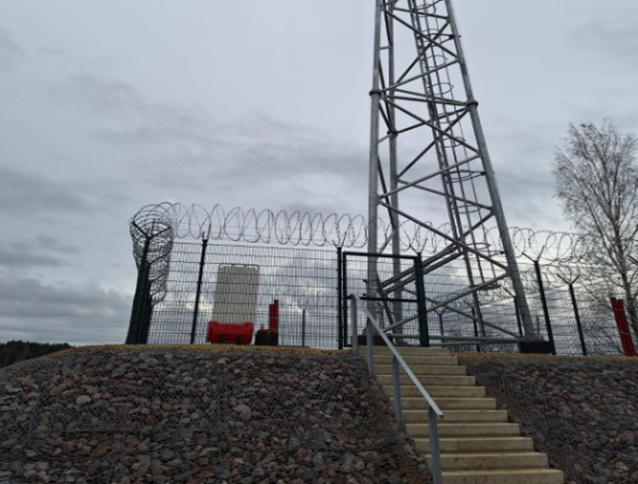
3. attēls Torņi Daugavas posmā. 3.kārta
Attiecībā uz patrulēšanas takas izbūvi posmā gar Daugavu, 2023. gada 13. oktobrī VNĪ noslēdza līgumu ar SIA “Vianova” par būvniecības ieceres dokumentācijas izstrādi, būvdarbiem un autoruzraudzību. Būvdarbu realizācijas termiņš noteikts 6,5 mēneši no brīža, kad ir nodrošināta atsavināšanas un atmežošanas darbu pabeigšana infrastruktūras izbūvei nepieciešamajā teritorijā. Šobrīd ir pabeigta patrulēšanas takas projektēšana. Turpinās atmežošanas darbi un nepieciešamo zemes vienību atsavināšana, bet, ņemot vērā atsavināmo zemes vienību lielo skaitu un to ka liela daļa no tām ir privātpersonu īpašumā, precīzs patrulēšanas takas izbūves termiņš šobrīd nav nosakāms.
4. kārtā (rokādes ceļi pie Riču ezera) VNĪ veica teritorijas apsekošanu un potenciālo rokādes ceļu atrašanās koordināšu noteikšanu un sadarbībā ar Nodrošinājuma valsts aģentūru (turpmāk – Aģentūra) un Valsts robežsardzi (turpmāk – Robežsardze) atbilstoši tiem Ārējās sauszemes robežas infrastruktūras izbūves likumā (turpmāk – Izbūves likums) noteiktajai kompetencei izvēlējās optimālāko risinājumu ceļu izbūvei, proti, lai pēc iespējas mazāk tiktu atsavinātas zemes vienības un būtu mazāk veicami atmežošanas darbi. Pamatojoties uz Ministru kabineta lēmumu un veiktās cenu aptaujas rezultātu, VNĪ 2024. gada 31.maijā noslēdza līgumu par rokādes ceļu (tajā skaitā caurteku, laivu (kuteru) nolaišanas vietas) būvniecības ieceres dokumentācijas izstrādi, būvdarbiem un autoruzraudzību, izpildītājs VAS “Latvijas autoceļu uzturētājs”. Ir pabeigta projektēšana. Aģentūra organizē izbūvei nepieciešamo teritorijas atsavināšanu un atmežošanas darbus.
Rokādes ceļu būvniecību paredzēts uzsākt 2025. gadā. Rokādes ceļu izbūvi paredzēts nodrošināt 6,5 mēnešu laikā no brīža, kad ir nodrošināta atsavināšanas un atmežošanas darbu pabeigšana infrastruktūras izbūvei nepieciešamajā teritorijā. (sk. 4. attēlu).
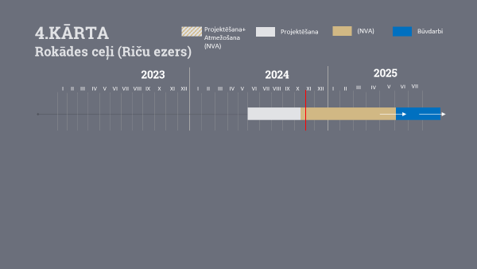
4. attēls Rokādes ceļi pie Riču ezera uz Latvijas-Baltkrievijas sauszemes robežas
Atsavinātie koksnes resursi – atbilstoši Izbūves likuma 5. pantam koku un krūmu ciršanas tiesības ārējās robežas infrastruktūras izbūvei nepieciešamajā teritorijā ir akciju sabiedrībai “Latvijas valsts meži” (turpmāk – LVM). Ja nekustamā īpašuma īpašnieks ir izteicis vēlmi paturēt koksnes produktus savā īpašumā, tie nododami nekustamā īpašuma īpašniekam. Ja tas nav izteicis vēlmi paturēt koksnes produktus savā īpašumā, īpašuma tiesības uz ārējās robežas infrastruktūras izbūvei nepieciešamajā teritorijā nocirstajiem kokiem ir LVM un to atsavināšana tiek veikta atbilstoši Publiskas personas mantas atsavināšanas likuma 2. panta trešajai daļai. Aģentūras un LVM noslēgtās vienošanās par koku un krūmu ciršanu ārējās sauszemes robežas infrastruktūras izbūvei nepieciešamajā teritorijā ietvaros izcirsti 20 590 kubikmetri apaļie kokmateriāli un 14 990 berkubikmetri enerģiskā koksne. Četri nekustamā īpašuma īpašnieki, no kuriem tiek atsavināta zeme sauszemes robežas infrastruktūras izbūvei, ir izteikuši vēlmi uz atsavināmās daļas esošos koksnes produktus paturēt savā īpašumā, kuru kopējais apjoms ir 190 kubikmetri apaļie kokmateriāli un 357 berkubikmetri enerģiskā koksne. Norādāms, ka uzskaitītā koksne ir izvesta – izvešanu veic LVM, novietojot koksni nekustamā īpašuma īpašniekam piederošā zemes vienībā pēc iespējas tuvāk valsts robežas joslai.

  - Valsts ārējās sauszemes robežas apsardzībai nepieciešamās infrastruktūras izbūves gar Latvijas Republikas un Krievijas Federācijas valsts robežu progress

Robežsardzes un sabiedrības ar ierobežotu atbildību “Ceļu
būvniecības sabiedrība “IGATE”” (turpmāk – IGATE) 2015. gada 5. augusta Vispārīgās vienošanās “Par Valsts robežas joslas infrastruktūras izbūvi gar Latvijas Republikas un Krievijas Federācijas robežu” noslēgto būvniecības līgumu ietvaros ir izbūvēta valsts ārējās sauszemes robežas apsardzībai nepieciešamā infrastruktūra gar Latvijas Republikas un Krievijas Federācijas robežu, realizējot būvprojekta “Valsts robežas joslas infrastruktūras gar Latvijas Republikas un Krievijas Federācijas robežu izbūve” īstenošanu, ~230 km garumā, tai skaitā:
a) patruļtaka (koka laipas, sasmalcinātas koksnes klājuma segums (šķelda), dabiskās grunts seguma ceļš) ~230 km garumā, jeb 81% no kopējā garuma,
b) žogs ~99 km garumā, jeb 35% no kopējā garuma,
c) 4 iekaramie (trošu) tilti pāri Zilupes, Ludzas, Rītupes un Liepnas upēm.
Izbūvētā infrastruktūra nav nodota ekspluatācijā.
Minētās vispārīgās vienošanās ietvaros infrastruktūra nav izbūvēta vairākos posmos, kopumā 53,6 km garumā. Atsevišķo posmos būvdarbi ir tikuši uzsākti, bet nav pabeigti (sk. 5. attēlu).
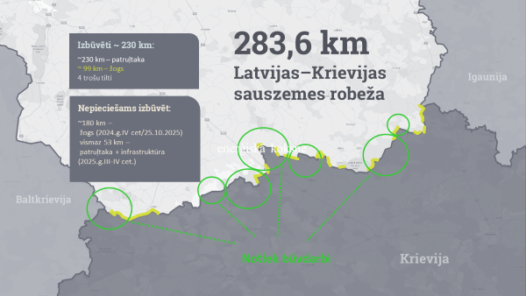
5. attēls Aktuāla situācija sauszemes robežas izbūvē uz Latvijas-Krievijas robežas
Lai nodrošinātu efektīvu robežapsardzības sistēmu, ārējas sauszemes robežas infrastruktūras izbūves procesā paredzēts izbūvēt augstas drošības žogu, patruļtakas, patruļlaipas u.c. risinājumus. Paredzēts izbūvēt atbilstošus risinājumus, t.sk. žogu ~180 km garumā un patruļtakas (infrastruktūru) vismaz 53 km garumā, visas robežas garumā, ņemot vērā jau iepriekš izbūvēto infrastruktūru.
Atbilstoši VNĪ 2023. un 2024. gadā organizēto cenu aptauju VNĪ/2023/CA-290, VNĪ/2023/CA-360 un VNĪ/2023/CA-469 rezultātiem, tika piešķirtas līgumu slēgšanas tiesības sešiem būvuzņēmējiem un noslēgti 16 līgumi par infrastruktūras izbūvi ar SIA “Hagberg Construction”, SIA “Citrus Solutions”, SIA "NORDES BŪVE", VAS "Latvijas autoceļu uzturētājs", PS "P un P Būvniecības grupa" un SIA “Baltic Construction Company (BCC)”.
Ar Ministru kabineta 2024. gada 20. janvāra rīkojumu Nr. 55 “Par Valdības rīcības plānu Deklarācijas par Evikas Siliņas vadītā Ministru kabineta iecerēto darbību īstenošanai” apstiprinātā Valdības rīcības plāna Deklarācijas par Evikas Siliņas vadītā Ministru kabineta iecerēto darbību īstenošanai 3.1. apakšpunkts, lai nodrošinātu Eiropas Savienības ārējās robežas ar Krievijas Federāciju neaizskaramību un maksimāli ierobežotu tās nelikumīgas šķērsošanas riskus no Krievijas Federācijas puses, paredz papildu žoga izbūvi nodrošināt līdz 2024. gada 31. decembrim. Šis nosacījums ir attiecināms uz papildu žoga izbūvi ~151,50 km garumā, jo Ministru kabinets 2024. gada 6. februāra sēdē pieņēma lēmumu, ka posmos, kuros infrastruktūras izbūve ir jāveic sarežģītos apstākļos (purvainajās teritorijās), žoga izbūve ir jānodrošina līdz 2025. gada 25. oktobrim. Minētais attiecināms uz posmiem ar ~28,35 km kopgarumu. Žoga izbūve uz 2024. gada 1. novembri ir nodrošināta 128,20 km garumā vai 71,28% no plānotajiem 179,85 km, tai skaitā posms ~19,52 km garumā līdz š.g. oktobra sākumam tika izbūvēts ar Nacionālo bruņoto spēku atbalstu, bet VNĪ attiecīgi veica ģenerāluzņēmēja funkcijas, organizēja visu materiālu un resursu sagādi un vadīja būvdarbu procesu. Darbi tiek veikti saskaņā ar plānoto laika grafiku un šobrīd nav novērojamas indikācijas, ka izpildes termiņi varētu tikt kavēti. Paralēli vairākās vietās purvainajos apvidos notiek žoga peldošo balstu jeb pontonu uzstādīšana. Patlaban pontoni izbūvēti 5,20 km garumā vai 21,80% no plānotajiem 23,85 km (sk. 6. attēlu).
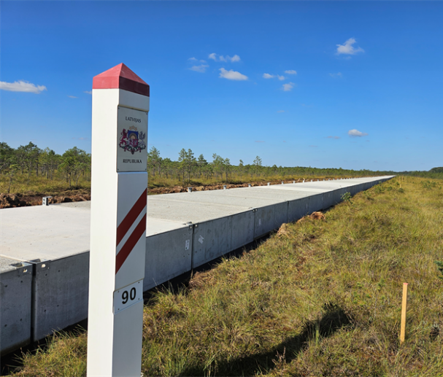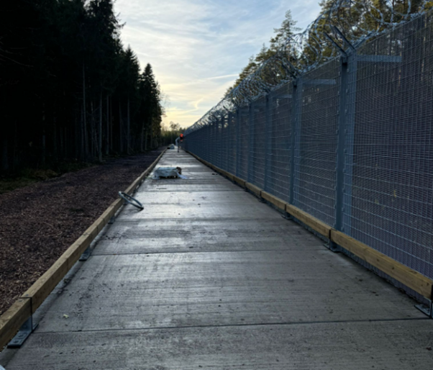
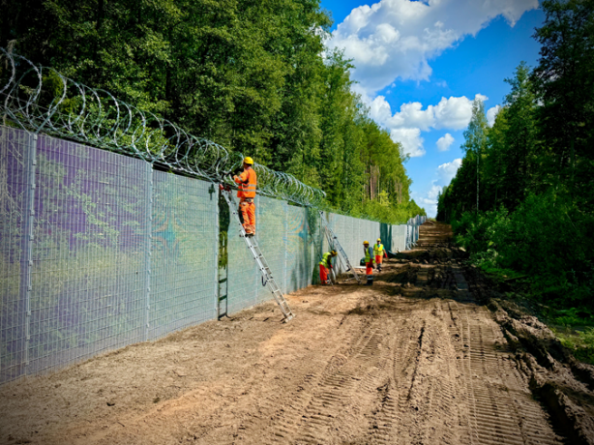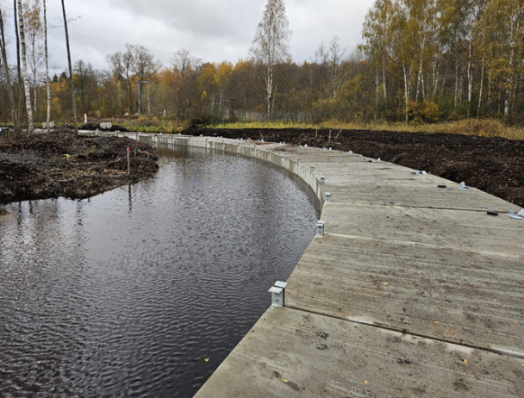
6. attēls Infrastruktūras izbūve uz Latvijas-Krievijas sauszemes robežas

Iepriekš noslēgtā līguma starp Robežsardzi un IGATI ietvaros ~99 km garumā ir uzsākta iepriekš izbūvētā žoga un ~230 km garumā infrastruktūras (4 iekaramie trošu tilti, patruļtakas, koka laipas) konstatēto nepilnību novēršana. Četrus iekaramos tiltus paredzēts nodot ekspluatācijā līdz 2024. gada beigām, savukārt visu defektu un neatbilstību novēršanu plānots pabeigti līdz 2025. gada beigām.

  - Robežuzraudzības tehnisko līdzekļu – klātbūtnes uztveršanas sistēmu un novērošanas iekārtu un ar tām saistītās infrastruktūras – izbūves un ieviešanas progress

Atbilstoši Izbūves likuma 1. pantam ārējās sauszemes robežas apsardzībai nepieciešamo infrastruktūru veido arī robežuzraudzības tehniskie līdzekļi – klātbūtnes uztveršanas sistēmas un novērošanas iekārtas un ar tām saistītā infrastruktūra, piemēram, nepieciešamās inženierbūves, elektroapgādes pieslēgumi, datu pārraide un datu apstrādes sistēmas, un citi ar tehnoloģiskās infrastruktūras izbūvi un ieviešanu saistītie darbi (turpmāk – tehnoloģiskā infrastruktūra).
Tehnoloģiskās infrastruktūras izbūvi un ieviešanu atbilstoši Izbūves likuma 8. panta trešajā prim daļā noteiktajam nodrošina valsts akciju sabiedrība “Latvijas Valsts radio un televīzijas centrs” (turpmāk – LVRTC).
LVRTC saskaņā ar Izbūves likumu, izpildot tai deleģēto uzdevumu, vada, īsteno un uzrauga visus tehnoloģiskās infrastruktūras izbūves un ieviešanas darbus, veic tehnoloģiskās infrastruktūras izbūvei un ieviešanai nepieciešamos iepirkumus un slēdz iepirkuma līgumus, tādējādi nodrošinot ārējās robežas tehnoloģiskā risinājuma ieviešanu. Ja nepieciešams, LVRTC var patstāvīgi veikt noteiktus tehnoloģiskās infrastruktūras izbūves darbus tajās darbu sadaļās, kurās LVRTC var to nodrošināt ātrāk, efektīvāk vai pastāv citi objektīvi iemesli, ja nepieciešams, reģistrējoties būvkomersantu reģistrā kā būvkomersantam.
Tehnoloģiskās infrastruktūras izbūve ir komplekss un sarežģīts informācijas un komunikāciju infrastruktūras inovatīvs risinājums, kas sastāv no optisko šķiedru kabeļu tīklu infrastruktūras, elektroapgādes tīkla infrastruktūras, videonovērošanas stabu infrastruktūras, datu pārraides tīkla infrastruktūras un robežas uzraudzības tehnoloģisko līdzekļu (piemēram, videonovērošanas) infrastruktūras un citas saistītās infrastruktūras, kas nodrošinās spēju reālā laikā reaģēt uz tādiem draudiem kā hibrīdā karadarbība, organizētā noziedzība, nelikumīga migrācija un citiem draudiem atbilstoši normatīvajiem aktiem nacionālās drošības un robežapsardzības jomā, un ir neatņemama ārējās sauszemes robežas apsardzībai nepieciešamās infrastruktūras sastāvdaļa.
Norādāms, ka salīdzinājumā ar sākotnēji plānoto infrastruktūras izbūves laika grafiku (Ministru kabineta 2022. gada 18. oktobra sēdē izskatītajā informatīvajā ziņojumā “Par valsts ārējās robežas stiprināšanas tehniskā risinājuma izstrādes gaitu un priekšlikumiem turpmākai rīcībai” noteiktie termiņi paredzēja pakāpenisku tehnoloģiskās infrastruktūras izbūvi līdz 2030. gadam), šobrīd tehnoloģiskās infrastruktūras izbūvē noteiktie termiņi ir būtiski īsāki un ambiciozi, paredzot visas ārējās sauszemes robežas aprīkošanas pabeigšanu ar tehnoloģisko infrastruktūru līdz 2026. gada beigām.
Tehnoloģiskās infrastruktūras izbūve uz valsts ārējās sauszemes robežas ir paredzēta vairākās kārtās, tajā skaitā gan uz Latvijas Republikas un Baltkrievijas Republikas ārējās sauszemes robežas, gan uz Latvijas Republikas un Krievijas Federācijas ārējās sauszemes robežas.
Katrai tehnoloģiskās infrastruktūras izbūves kārtai ir noteikts indikatīvs infrastruktūras izbūves pabeigšanas (infrastruktūras nodošanas ekspluatācijā) termiņš. Detalizētāku informāciju skatīt informatīvajā ziņojumā “Par tehnoloģiskās infrastruktūras uz valsts ārējās sauszemes robežas izbūves turpināšanu, šim mērķim nepieciešamo finansējumu un tehnoloģiskās infrastruktūras uzturēšanu pēc tās izbūves pabeigšanas” (TAP portāla tiesību akta lietas ID: 24-TA-2939, ierobežota pieejamība).
Uz 2024. gada 1. novembri tehnoloģiskās infrastruktūras izbūvē uz valsts ārējās sauszemes robežas ir sasniegts šāds progress:
1) tehnoloģiskās infrastruktūras izbūvei gar Latvijas Republikas un Baltkrievijas Republikas valsts ārējo sauszemes robežu Finansiāla atbalsta instrumenta robežu pārvaldībai un vīzu politikai (turpmāk – Fonds) 2021.-2027. gada plānošanas perioda projekta Nr. VRS/RPVP/2023/3 “Automatizētas robežu uzraudzības infrastruktūra” (turpmāk – Projekts) ietvaros ir piešķirts finansējums 95 958 631 euro apmērā (tostarp 71 968 974 euro Fonda finansējums un 23 989 657 euro nacionālais līdzfinansējums). Projekta tvērums ir tehnoloģiskās infrastruktūras izbūve 173 km garumā, aprīkojot ar tehnoloģisko infrastruktūru visu Latvijas Republikas un Baltkrievijas Republikas valsts ārējo sauszemes robežu.
Tehnoloģiskās infrastruktūras izbūvei uz Latvijas Republikas un Baltkrievijas Republikas valsts ārējās sauszemes robežas 2023. gadā ir noslēgti tehnoloģiskās infrastruktūras projektēšanas un būvniecības (pasūtījuma) līgumi. To ietvaros noris projektēšanas darbi un atsevišķās darbu daļās projektēšana jau ir noslēgusies. Vienā darbu daļā ir uzsākti būvdarbi.
2) Tehnoloģiskās infrastruktūras izbūve gar Latvijas Republikas un Krievijas Federācijas valsts ārējo sauszemes robežu tiek realizētā vairākās kārtās. Tehnoloģiskās infrastruktūras izbūves nodrošināšanai ir organizētas nepieciešamās procedūras un nodrošināta šim mērķim nepieciešamā finansējuma piesaiste (Ministru kabineta 2024. gada 17. jūlija rīkojums Nr. 599 “Par apropriācijas pārdali no budžeta resora “74. Gadskārtējā valsts budžeta izpildes procesā pārdalāmais finansējums” programmas 18.00.00 “Finansējums valsts drošības stiprināšanas pasākumiem” un saistītais Ministru kabineta sēdes protokollēmums) un noslēgti tehnoloģiskās infrastruktūras projektēšanas un būvniecības (pasūtījuma) līgumi atsevišķās kārtās. To ietvaros šobrīd ir uzsākti projektēšanas darbi. Ir plānota tehnoloģiskās infrastruktūras izbūve 82 km garumā.
Atlikušajās kārtās ir noslēdzies tehnoloģiskās infrastruktūras izbūvei nepieciešamais iepirkums, kā rezultātā tehnoloģiskās infrastruktūras projektēšanas un būvniecības (pasūtījuma) līgumus plānots noslēgt 2024. gada IV ceturksnī. Minēto būvniecības kārtu ietvaros ir plānota tehnoloģiskās infrastruktūras izbūve 201 km garumā.
Izbūvētā infrastruktūra pilnībā nodrošinās nepārtrauktu Latvijas Republikas un Baltkrievijas Republikas un Latvijas Republikas un Krievijas Federācijas ārējās sauszemes robežas apsardzību, minimizējot hibrīdās karadarbības apdraudējumu, kā arī nodrošinot spēju reālā laikā reaģēt uz noziedzīgiem nodarījumiem, kas saistīti ar nelikumīgu valsts robežas šķērsošanu.
Par tehnoloģiskās infrastruktūras izbūves gaitu ik mēnesi tiek sniegta informācija un progresa ziņojums Ārējās robežas infrastruktūras izbūves uzraudzības komitejai.
3) Ievērojot to, ka tehnoloģiskās infrastruktūras izbūvei uz Latvijas Republikas un Krievijas Federācijas valsts ārējās sauszemes robežas nav rasts finansējums no Fonda līdzekļiem, ievērojot Ministru kabineta 2024. gada 6. februāra sēdē lemto (protokols Nr. 6, 1. §, informatīvais ziņojums “Par pastāvīgās infrastruktūras uz valsts ārējās sauszemes robežas izbūves turpināšanu un šim mērķim nepieciešamo finansējumu” (24-TA-23)), ar Ministru kabineta 2024. gada 14. februāra rīkojumu Nr. 110 “Par apropriācijas pārdali no budžeta resora “74. Gadskārtējā valsts budžeta izpildes procesā pārdalāmais finansējums” programmas 18.00.00 “Finansējums valsts drošības stiprināšanas pasākumiem”, lai nodrošinātu tehnoloģiskās infrastruktūras izbūves uzsākšanu uz Latvijas Republikas un Krievijas Federācijas robežas, ir piešķirts finansējums (ir atbalstīta apropriācijas pārdale ar valsts drošību saistīto prioritāro pasākumu ietvaros) 1 668 406 euro apmērā, kas ir paredzēts, lai segtu tehnoloģiskās infrastruktūras darbībai nepieciešamo elektroapgādes pieslēgumu ierīkošanu, kā arī LVRTC personāla un ar to saistīto izmaksu segšanai. Elektroapgādes pieslēgumu ierīkošanai projektēšanas darbi ir veikti 2023. gadā un 2024. gadā A/S “Sadales tīkls” izvēlētais izpildītājs veic elektroapgādes pieslēguma ierīkošanas darbus.

- Zemes vienību atsavināšana valsts ārējās sauszemes robežas apsardzībai nepieciešamās infrastruktūras izbūvei un īpašuma tiesību nostiprināšana zemesgrāmatā uz valsts vārda Iekšlietu ministrijas personā

Uz 2024. gada 1. novembri valsts ārējās sauszemes robežas ar Baltkrievijas Republiku apsardzībai nepieciešamās infrastruktūras izbūves nodrošināšanai:
- atsavinātas un zemesgrāmatā uz valsts vārda Iekšlietu ministrijas personā nostiprinātas īpašuma tiesības 198 zemes vienībām;
- 240 nekustamajiem īpašumiem ir uzsākts atsavināšanas process, tajā skaitā 181 zemes vienībai ir uzsākta zemes ierīcības projektu izstrāde;
- 109 zemes vienībām Atlīdzības komisija ir apstiprinājusi atsavināšanas atlīdzības apmēru un par 79 no tām ir sagatavots attiecīgais Ministru kabineta rīkojuma projekts par atlīdzības izmaksu un zemes vienību nodošanu Iekšlietu ministrijas valdījumā;
- 45 zemes vienībām ir pieņemts attiecīgais Ministru kabineta lēmums, noslēgti attiecīgie līgumi un nodrošināta īpašuma tiesību nostiprināšana zemesgrāmatā uz valsts vārdā Iekšlietu ministrijas personā (sk. 7. attēlu).
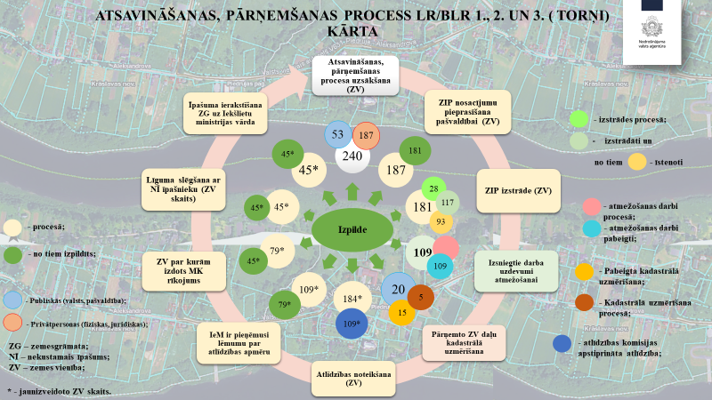
7. attēls Atsavināšanas gaitas progress uz Latvijas Republikas – Baltkrievijas Republikas robežas
Savukārt valsts ārējās sauszemes robežas apsardzības infrastruktūras izbūves nodrošināšanai gar Krievijas Federācijas valsts robežu:
- atsavinātas un zemesgrāmatā uz valsts vārda Iekšlietu ministrijas personā nostiprinātas īpašuma tiesības 325 zemes vienībām;
Papildus ir uzsākta vienas zemes vienības pārņemšana no publiskas personas un 10 zemes vienību atsavināšana no privātpersonām, tai skaitā trīs zemes vienībām pie diviem IGATES izbūvētajiem tiltiem (pār Rītupi un Liepnas upi), lai VNĪ attiecīgi varētu uzsākt projekta dokumentācijas skaņošanas procesu ar Būvniecības valsts kontroles biroju.
Ievērojot plānoto papildu žoga izbūvi uz Latvijas Republikas – Krievijas Federācijas valsts ārējās sauszemes robežas, ir sagatavota visa izbūves nodrošināšanai nepieciešamā teritorija (sk. 8. attēlu).
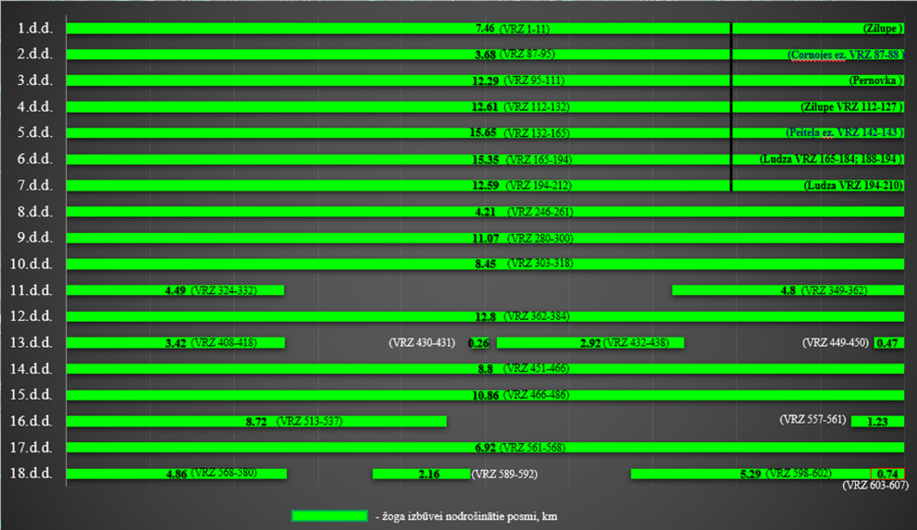
8. attēls Nepieciešamās teritorijas nodrošināšana papildu žoga izbūvei uz Latvijas Republikas - Krievijas Federācijas valsts robežas

3. Pārskats par finansējumu valsts ārējās robežas apsardzībai nepieciešamās infrastruktūras izbūvei

Pārskats par finansējumu, kas saistīts ar valsts sauszemes robežas infrastruktūras izbūvi un īpašumtiesību sakārtošanu 2021.-2027. gadam sniegts informatīvā ziņojuma pielikumā. Savukārt pārskats par rezervēto un piešķirto finansējumu budžeta resora “74. Gadskārtējā valsts budžeta izpildes procesā pārdalāmais finansējums” programmā 18.00.00 “Finansējums valsts drošības stiprināšanas pasākumiem” attēlots tabulā.
tabula
Rezervētais un piešķirtais finansējums budžeta resora “74. Gadskārtējā valsts budžeta izpildes procesā pārdalāmais finansējums” programmā 18.00.00 “Finansējums valsts drošības stiprināšanas pasākumiem”

Pasākums |  | 2023 | 2024 | 2025
Valsts robežas joslas infrastruktūras izveide | rezervēts finansējums | 23 778 418 | 44 825 651 | 8 970 425
Valsts robežas joslas infrastruktūras izveide | piešķirts finansējums  MK 27.06.2023.Nr.397 | 1 412 195 | 0 | 0
Valsts robežas joslas infrastruktūras izveide | piešķirts finansējums  MK 29.08.2023.Nr.554 | 3 085 798 | 6 036 846 | 510 873
Valsts robežas joslas infrastruktūras izveide | piešķirts finansējums  MK 28.11.2023.Nr.824,  MK 28.11.2023. sēdes prot. Nr. 59 2.§; 4.2.app. 23-TA-2919 | 4 311 635 | 19 033 004
Valsts robežas joslas infrastruktūras izveide | piešķirts finansējums  MK 14.02.2024.Nr.110,  MK 06.02.2024. sēdes prot. Nr. 6 1. §, 4.p.,  24-TA-23 | 0 | 57 211 644 | 2 847 001
Valsts robežas joslas infrastruktūras izveide | piešķirts finansējums  MK 22.02.2024.Nr.144,  MK 20.02.2024. sēdes prot. Nr. 8 53. §, 3.p.  24-TA-393 | 0 | 50 102 337 | 17 255 743
Valsts robežas joslas infrastruktūras izveide | piešķirts finansējums  MK 10.04.2024.Nr.285,  MK 10.04.2024. sēdes prot. Nr. 15 47. §, 3.p.  24-TA-583 | 0 | 1 884 680 | 2 705 629
Valsts robežas joslas infrastruktūras izveide | pieprasīts KOPĀ | 8 809 628 | 134 268 511 | 23 319 246
Valsts robežas joslas infrastruktūras izveide | nav pieprasīts | 14 968 790 | 0  (-89 442 860) | 0  (-14 348 821)

Pielikumā: Pārskats par finansējumu, kas saistīts ar valsts sauszemes robežas infrastruktūras izbūvi un īpašumtiesību sakārtošanu 2021.-2027. gadam.

Iekšlietu ministrs Rihards Kozlovskis

Ministru kabineta 2022. gada 17. marta sēdes prot. Nr. 16 1. §.
Ministru kabineta 2022. gada 14. jūnija sēdes prot. Nr. 32 52. §.
Ministru kabineta 2023. gada 28. februāra sēdes prot. Nr. 12 56. §
Ministru kabineta 2024. gada 6. februāra sēdes prot. Nr. 6, 1. §, 6.p
Ministru kabineta 2022. gada 18. oktobra sēdes prot. Nr.53 76.§
Ārējās sauszemes robežas infrastruktūras izbūves likuma 10. panta pirmā daļa: “Ārējās robežas infrastruktūras izbūves pārraudzību un koordināciju veic Ārējās robežas infrastruktūras izbūves uzraudzības komiteja”.
Ar Iekšlietu ministrijas 2024.gada 10.maija rīkojumu Nr.1-2/579 “Par pastāvīgās komisijas izveidi taisnīgas atlīdzības noteikšanai par sabiedrības vajadzībām atsavināmo nekustamo īpašumu” izveidotā komisija (iepriekš ar Iekšlietu ministrijas 2021.gada 1.jūnija rīkojumu Nr.1-12/492 “Par pastāvīgās komisijas izveidošanu sabiedrības vajadzībām nepieciešamā īpašuma atsavināšanai” izveidotā komisija)

